**Câu 3:**

**a, Xây dựng biểu đồ giao tiếp**

1. **Use case tìm kiếm thông tin món ăn**

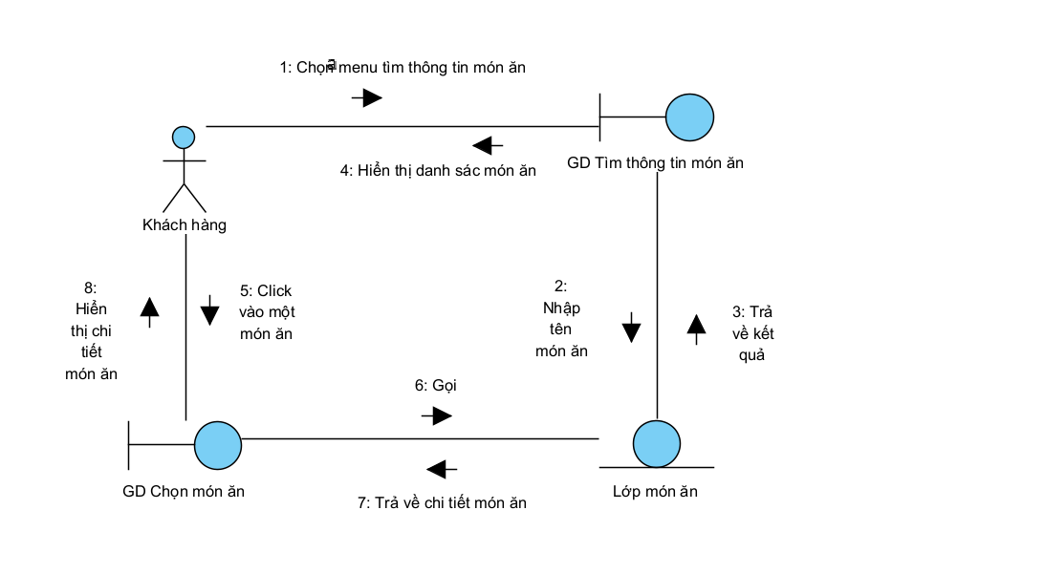

1. **Use case thống kê khách hàng theo doanh thu**

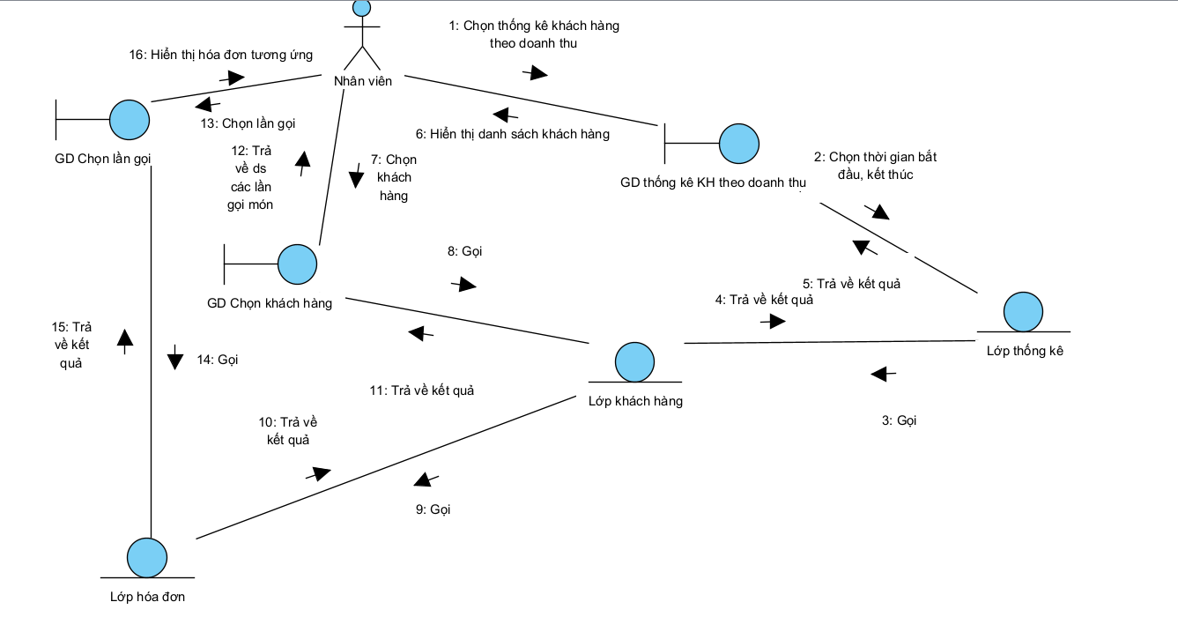

**b, Xây dựng biểu đồ biểu đồ lớp thiết kế**

Các lớp được bổ sung thuộc tính id: trừ các lớp thống kê (TK), ThanhVien

Thuộc tính của các lớp được bổ sung thuộc tính theo kiểu của ngôn ngữ lập trình Java

· Quan hệ HoaDon – DoAn -> DoAnHoaDon chuyển thành DoAnHoaDon chứa Phim và DaoDien.

·

